接下来我们限制一个进程的CPU占用率，防止有些进程占用100%导致其它应用卡顿。

也许是安卓的内核某些配置没有打开，有部分特性没有完全启用，下面的试验在安卓上面不支持，需要在ubuntu上面完成。
- cgroup V1
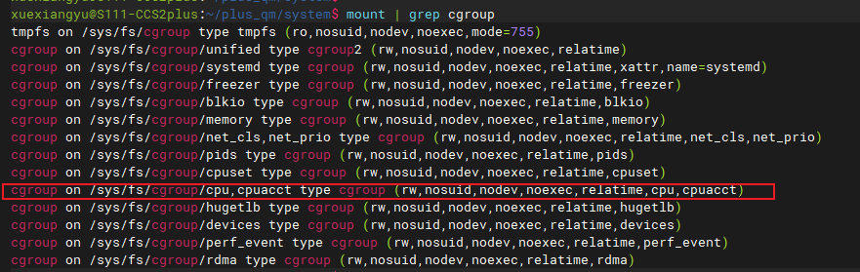
进入/sys/fs/cgroup/cpu目录：
用cpu.cfs_period_us & cpu.cfs_quota_us实现。
1s=1000ms (毫秒, millisecond)
1ms=1000μs(微秒，microsecond)
1μs=1000nm(纳秒，nanosecond)
cfs_period_us用来配置时间周期长度，cfs_quota_us用来配置当前cgroup在设置的周期长度内所能使用的CPU时间数。
单位都是微秒（us），cfs_period_us的取值范围为1毫秒（ms）到1秒（s），cfs_quota_us的取值大于1ms即可，如果cfs_quota_us的值为-1（默认值），表示不受cpu时间的限制。

测试一：
Step:
找一台cgroup cpu是V1的Ubuntu服务器。低版本的Ubuntu都是V1,最新版本是V2。
- 执行while :;do :;done&
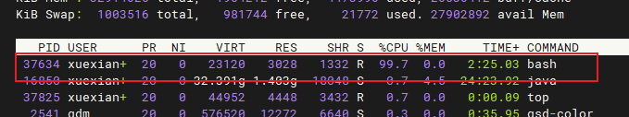
- 创建了一个 cpu 子系统叫 test: mkdir test,先查看当前值：
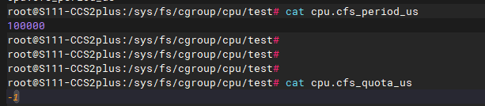
因为权限原因要切到su。
- 执行指令：
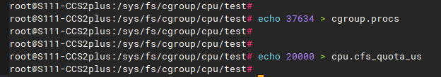
然后观察top：
可以看到百分比变成了20%，表示设置生效。

测试二：
写一个C++程序，里面创建5个线程，每个线程都是死循环模拟满负载运行：
#include <iostream>
#include <thread>
#include <chrono>

void worker_thread(int id) {
std::cout << "Thread " << id << " starting." << std::endl;

while (true) {

}

std::cout << "Thread " << id << " finished." << std::endl;
}

int main() {
const int num_threads = 5;
std::thread threads[num_threads];

// 创建线程
for (int i = 0; i < num_threads; ++i) {
threads[i] = std::thread(worker_thread, i);
}

// 等待所有线程完成
for (int i = 0; i < num_threads; ++i) {
threads[i].join();
}

std::cout << "All threads finished." << std::endl;

return 0;
}
Top -H：
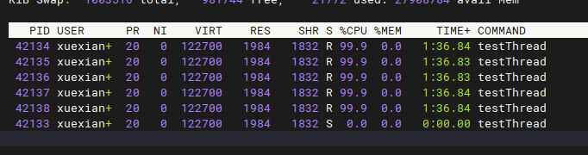
CPU 0%的是主线程号即进程号。

- 执行echo 42133 > cgroup.procs
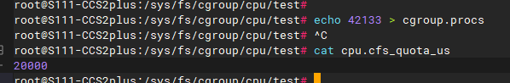
- 观察到top变成：
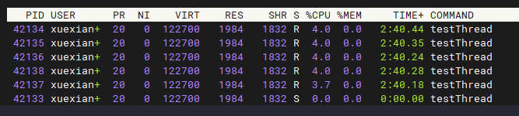
也就是所有子线程的占用加起来是20%
- 只限制某个线程是20%
重新执行程序，
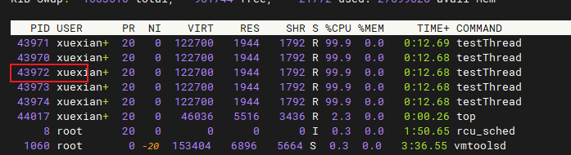
以43972为例，
线程号写入tasks文件而不是cgroup.procs
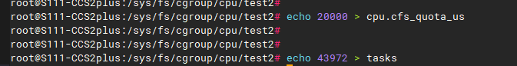
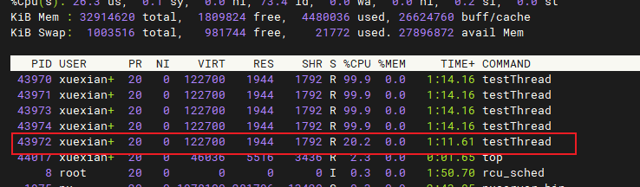
- 设置CPU调度器给第一个线程分配10%，第二个20%，第三个30%，依次类推
- 在/sys/fs/cgroup/cpu/test目录创建5个子目录：
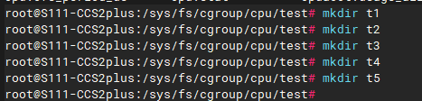
- 执行：
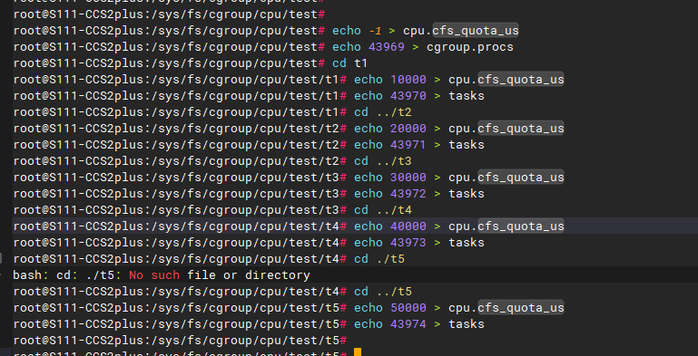
- 观察top
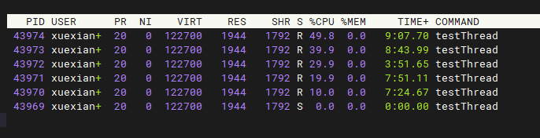
符合预期。

cpu.shares
shares用来设置CPU的相对值，并且是针对所有的CPU（内核），默认值是1024，假如系统中有两个cgroup，分别是A和B，A的shares值是1024，B的shares值是512，那么A将获得1024/(1204+512)=66%的CPU资源，而B将获得33%的CPU资源。shares有两个特点：
- 如果A不忙，没有使用到66%的CPU时间，那么剩余的CPU时间将会被系统分配给B，即B的CPU使用率可以超过33%
- 如果添加了一个新的cgroup C，且它的shares值是1024，那么A的限额变成了1024/(1204+512+1024)=40%，B的变成了20%
从上面两个特点可以看出：
- 在闲的时候，shares基本上不起作用，只有在CPU忙的时候起作用，这是一个优点。
- 由于shares是一个绝对值，需要和其它cgroup的值进行比较才能得到自己的相对限额，而在一个部署很多容器的机器上，cgroup的数量是变化的，所以这个限额也是变化的，自己设置了一个高的值，但别人可能设置了一个更高的值，所以这个功能没法精确的控制CPU使用率。需谨慎使用。
(演示)基于安卓9（ccs2.0）
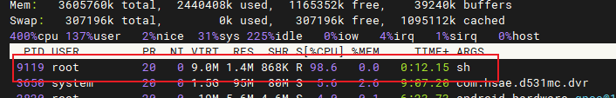
进程9119，占用100%。当这个进程启动后，会自动把进程号加到/dev/cpuctl/cgroup.procs
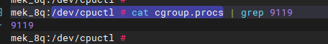
把这个进程移到test组里：
mek_8q:/dev/cpuctl # mkdir test
mek_8q:/dev/cpuctl/test # echo 9119 > cgroup.procs
默认cpu.shares是1024
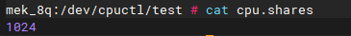
再创建一个程序

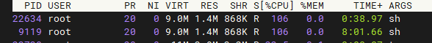

把新的进程加到test2组里：
mek_8q:/dev/cpuctl/test2 # echo 22634 > cgroup.procs
此时两个进程的占用依然都是100%。我们通过taskset指令让两个进程在同一个CPU核心上面运行，这样CPU占用都会变成50%。（因为cpu.shares都是1024）
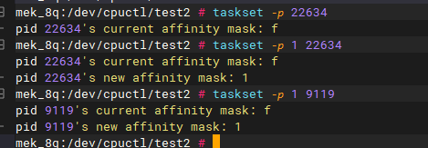
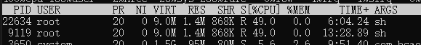
下面我们让占用变成30%和70%：
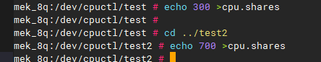
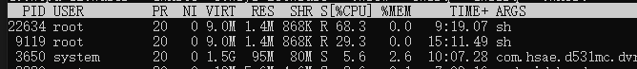

Cgroup V2限制CPU占用
在最新版本的Ubuntu上只用了cgroup V2:

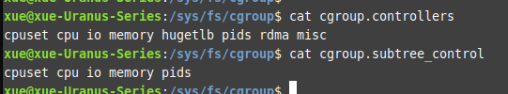

如果subtree_control里没有cpu，执行：
echo "+cpu" > /sys/fs/cgroup/cgroup.subtree_control

在 cgroups v2 中，我们使用 `cpu.max` 文件来设置 CPU 限制。格式为 "max bandwidth quota period"。例如，要限制到 50% CPU 使用率：

```
echo "50000 100000" > /sys/fs/cgroup/mygroup/cpu.max
```

